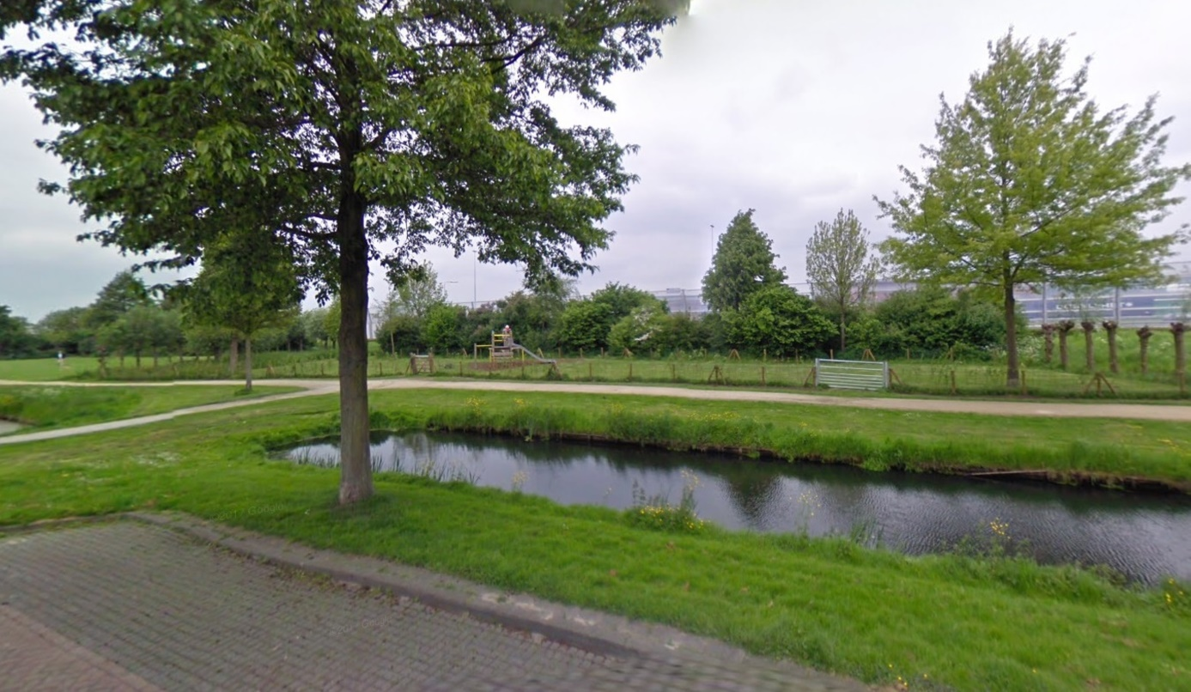
Mooi plekje voor wandelaars omgeving Tiendweg
Een tiendweg is een op een veenkade aangelegde weg. Tiendwegen vinden we voornamelijk in de veenontginningen in het westen van Nederland, onder andere in de Alblasserwaard. Veel van deze wegen zijn aangelegd gedurende de tijd van de ontginningen tussen 1100 en 1500. De naam tiendweg zou ook afgeleid kunnen zijn van de belasting tienden op de oogst. Of het trekken (tiën) van schepen of karren. (B.L.)
De koiërlatte neme …
Dat zeeje me vroeger aaltijd azze me een endjie gonge lôôpe of as me naegezete wiere deur de pliesie of zô. Nou die wilde haere zijn me onderwaail wel kwijt geraokt. Maor lôôpe doe me nog steeds graeg. As ’t weer een bietjie meewaarekt lôôpe me iedere ochend een rondtjie van een haalef uurtie en geniete me met volle teuge van ’t gekwinkeleer van de veugeltjies en van aal ‘t mooi’s wat de netuur ons te bieje het. ’t Schijnt ok meraokels gezond te zijn. Goed voor je hart en bloedvaete. As ie jong ben gaot dà faaitelijk van zellef en kà je blijve lôôpe. Maor bij ’t klimme van de jaere wordt dat aallemael een bietjie aanders. Je perbeert je rug recht te houwe en je voete goed op te lichte en vooraal nie te sloffe. Toch is dà aalles nie genogt want je mot ok nog koers zien te houwe. Juist daer gaot ’t zô lieverlee aan mekere. Ik stel me zô voor dat iemand die te diep in ’t glaosie gekeke het dezellefde senzaosie mot hebbe as ikke. Je perbeert in een rechte lijn te lôôpe maor toch doe je onverwachts zô’n raore dwarse stap. As ik saome mè me vrouw hand in hand loopt het ze haalswaarek om mijn op ’t rechte pad te houwe. Je het teslotte ook nog een naom op te houwe hé? Wat ok aareg aokelijk is, dà je daer aallebaai hondsmoei van wordt, want je lôôp ie aaige en mekaor hêêl d’n tijd te corrigere. Nou hè ‘k wel is gedocht: “Zou een rollaotor meschie voor dut perbleem een oplossing zijn?” Je ziet zôveul ouwchies die aanders de deur nie meer uit zouwe komme weer koiëre met zô’n karrechie. Wat een uitvinding trouwes. De man of vrouw die op dat idee is gekomme en uitgewaarekt het verdient een standbêêld zou ik zegge. Maor ’t blijft wel een hêêle stap om d’r toe over te gaon. ‘t Staot zô oud hé? ‘k Heb aaltijd gerope dà’k ‘r mee zou wachte tot ‘r rollaotors mè versnellinge op de mart kwamme. Dà was netuurlijk maor een doeksie voor ’t bloeie want grôôseghaaid is ok mijn nie vreemd. Om nou een lang verhaol kort te maoke: ‘Ik ben overdomp gegaon en het ‘r êên aangeschaft’. Voor de boodschoppe zit ‘r een tas aan en wil ie paasies uitruste is dà gêên perbleem want je kan d’r ok op gaon zitte. Tege de twijfelaers, de mense die aaltijd met een lachie zegge dà ze d’r nò nie aan toe zijn, wil ik toch eeffies kwijt: “Stap over je vaalse schaomte heen en schaf zô’n lôôpmaotjie aan. Je zal d’r gêên spijt van krijge”. We mosse teslotte ok wenne aan een sleurkarrechie om de boodschoppe te haole en wat een gemak is dat wel. Gao ik met die boodschoppetas op wiele lôôpe dan mot ik de rollaotor jammergenogt wel thuis laete want d’r zit gêên trekhaok aan. Maor wie weet wat r’nog meer uitgevonge wordt. Voor m’n vrouw is ’t ietewat minder aerdig geworde om ons rondjie te lôôpe want die lôôpt ‘r nou een bietjie verlore bij. Ze zee dat ze ’t idee het dà ze mijn aan ’t uitlaete is. Dat perbeer ik heur nou uit d’r hôôd te praote en blijve me saome toch gezellig koiëre.
Jan van der Vlies

